第一轮复习经济生活第三课练习
一、填空题
1．收入是消费的_____和_____。所以，要提高居民的生活水平，必须保持经济的______，增加________。居民消费水平不仅取决于当前的_______，而且受___________的影响。另外，社会总体消费水平的高低与人们_______的大小有密切的联系。
2．列表说明居民收入对消费的影响
居民收入水平 | 收入对消费的影响
当前收入水平 | 居民可支配收入越多，消费量就_____。收入增长越快，消费增长会_____。反之，收入增长下降，消费增长幅度_____。
预期未来收入水平 | 预期未来收入高，当前消费水平_____，预期未来收入低，会____当前消费。
居民收入差距 | 居民收入差距过大，总体消费水平会_____，反之，总体消费水平会_______。

3．物价的变动会影响人们购买____。通常情况下，物价上涨，人们的购买力_______，会______对商品的消费量；物价下跌，则购买力_______，会_____对商品的消费量。
4.商品的_____、_____、______、包装、广告等也能成为影响消费的因素，甚至购买方式、商店位置、服务态度、售后维修与保养情况等，都能影响人们的消费活动。
5．消费的类型
分类标准 | 具体类型 | 特征 | 举例
按照产品类型分 |  | 对_______的消费 | 食品、衣服、____等
按照产品类型分 |  | 专项_____ | 家教、_______
按照交易方式划分 |  | 一手交钱，________ | 日常买卖行为
按照交易方式划分 |  | 花明天的钱，_________ | 购买住房、______等
按照交易方式划分 |  | 所有权不变，获得的是____ | 租房、租书等
按照消费目的划分 |  | 满足_____层次的需要 | 吃、穿、住、用、行
按照消费目的划分 |  | 满足______层次的需要 | 物质、精神的等  发展需要
按照消费目的划分 |  | 满足______层次的需要 | 物质、精神的等  享受需要

6．消费结构，反映人们各类消费支出在_______中所占的_____。它不是一成不变的，它会随着________、_________而不断变化。
7．恩格尔系数，是指______支出占家庭_______的比重。从食品开支在家庭总支出中所占的比例，可以大致推知家庭生活水平的高低，即：恩格尔系数_____，必然影响其他_______，特别是影响________和_______的增加，限制______和_______的提高。恩格尔系数减少，表明人们________提高，________改善。

8．人们的消费行为受_______的影响。这些消费心理主要有：
消费心理的表现 | 具体特征
从众心理引发的消费 | 追随____，追随_____。
求异心理引发的消费 | 追求________、_________的效果。
攀比心理引发的消费 | 出于“________”、“________”的炫耀心理
求实心理引发的消费 | 讲究_____，根据_______选择商品，是一种______的消费。

9．生产方式的变化推动着人们_______的更新，也不可避免地带来不同_______之间的激烈碰撞。我们做理智的消费者，就是要践行以下四项原则：
四项原则 | 具体要求
量入为出，________ | 在自己的_____________之内进行消费。
________，理性消费 | 要避免跟风_______，避免______消费，避免只重物质消费忽视__________的倾向。
保护环境，_______ | 5R：①节约___，减少____。②绿色生活，_____选购。③____使用，____利用。④分类_____，循环_____。⑤保护_____，万物共存。 绿色消费的核心是：_____________
勤俭节约，_______ | ①勤俭节约，艰苦奋斗精神作为一种______，________都应该发扬光大。②我国是一个发展中的____在国，更要________。

10．正确对待金钱的态度：取之_____，用之_____，用之______。
取之____，是指，用______赚钱、靠_______和_________致富，是受国家法律保护的，是光荣的。

二、选择题（每个2分，共50分）
1．近几年来，人们的休闲方式不断“升级”，昔日的某些“贵族运动”，如出国旅游、健身运动等，如今已经开始进入“寻常百姓家”。人们的休闲方式不断“升级”的根本原因是
A．社会经济不断发展
B．居民收入水平提高
C．社会商品、服务的价格水平下降
D．居民家庭人口数量减少
2．“十二五”期间扩内需仍是我国的基本战略。下列举措有利于扩大内需的是
①降低银行贷款利率 ②提高居民收入，完善社会保障体系
③加大政府投资力度 ④提高出口商品关税税率
A.①②③ B.②③④ C.①②④ D. ①③④
3．基尼系数是国际上衡量收入均等程度的重要指标，基尼系数越大表明收入分配差距越大。右图中P
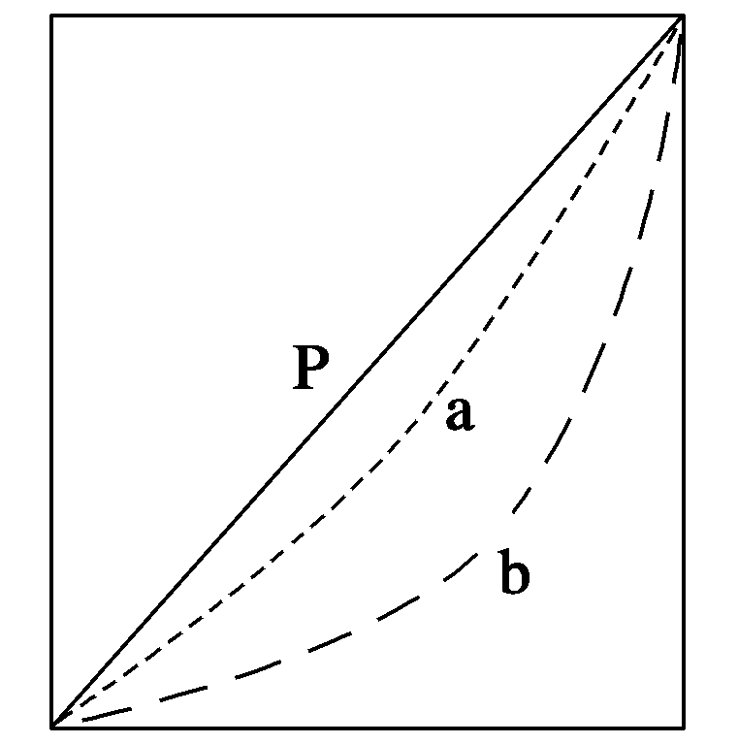
是收入差距均等线。假如a为某地1978年基尼系数(为0.15)；
b为该地2009年基尼系数(为0.53)。下列说法正确的是
A．该地1978年的富裕程度比2009年高
B．该地1978年的贫困人口比2009年少
C．该地2009年的收入差距比1978年小
D．该地2009年的收入差距比1978年大
4．某市居民的恩格尔系数在2000年、2005年和2010年分别为42.5%、40.6%、38.8%。这一变化趋势表明，该市居民
A．食品支出占家庭总支出的比重增加
B．家庭食品支出额在减少
C．消费结构不断改善，生活水平提高
D．以发展资料和享受资料的消费为主
5. 近年来出境游越来越受亲睐，越来越多的居民选择出境旅游度假，出现这种消费现象和行为的根本原因是
A．人们的消费观念发生了重大变化 B．经济发展，居民收入增加
C．适度消费的观念深入人心 D．国家大力倡导适度超前消费
6. 当其他条件不变时，图1--4能正确反映家庭收入（P）与恩格尔系数（E）之间关系的是
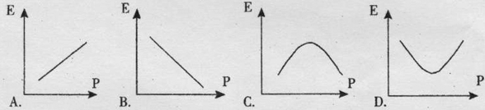
图1 图2 图3 图4
7. 针对日渐扩大的收入差距，我国有关部门正在试点建立低保、最低工资、基本养老金与物价水平相适应的动态调整机制。这样做的理论依据是
①收入是消费的基础和前提
②物价变动会影响人们的生活
③收入分配的平均化是社会公平的重要体现
④实现和维护劳动者合法权益是社会主义制度的本质要求
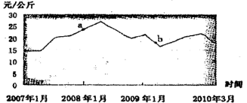
A．①③ B．②③ C．①②④ D．②③④
8. 下列各项是对“全国普通猪肉平均价格走势图”的分析，正确的是

A.在a点时，猪肉替代品的需求量减少
B.在b点时，猪肉供过于求，处于买方市场
C.在a点到b点期间，资源大量流入养猪行业
D.在a点到b点期间，养猪业的劳动生产率下降
9. 假定当汽油的互补品汽车价格上升10%时，汽油的需求变动量为20单位：当汽油的替代品车用天然气价格下降10%时，汽油的需求变动量为30单位。如果其他条件不变，当汽车价格上升10%、车用天然气价格下降10%同时出现时，那么，汽油的需求数量
A．增加50单位 B．增加10单位 C．减少50单位 D．减少10单位
10. 2011年1月12日，国务院常务会议出台严格落实软件和集成电路知识产权保护制度、依法打击各类侵权行为等六项措施，支持软件产业和集成电路产业发展。在此背景下，消费者应
①行使消费自主权，购买自己喜欢的产品
②充分认识消费行为的社会性，自觉抵制盗版产品
③增强法制意识，在法制轨道上行使权利
④讲究实惠，寻求性价比更优的产品
A．①② B．①③ C．②④ D．②③
11. 到2011年，我国城乡恩格尔系数有望分别下降到29%和39%,2020年将分别下降到25%和35%。随着恩格尔系数的降低
①人民生活水平会不断下降 ②居民的消费结构会不断改善
③食品支出的金额会不断减少 ④发展资料和享受资料消费会逐渐增加
A．②③ B．①② C．③④ D．②④
12. “瘦肉精”事件发生后，全国的生猪产业遭受了巨大冲击：问题养猪场濒临破产、部分正常养殖场出现滞销、消费市场萎缩。这说明
①产品的质量影响人们的消费 ②市场调节具有盲目性
③供求是影响价格的决定因素 ④诚信是企业经营成功的重要因素
A. ①③ B. ①④ C. ②③ D. ②④
13. 下表是“2002-2010年我国城乡居民家庭恩格尔系统情况”。根据材料，针对这段时期，下列说法正确的是
年份  项目 | 2002年 | 2004年 | 2006年 | 2008年 | 2010年
城镇居民家庭恩格尔系数（％） | 37.7 | 37.7 | 35.8 | 37.9 | 35.7
农村居民家庭恩格尔系数（％） | 46.2 | 47.2 | 43.0 | 43.7 | 41.1
A.城乡居民生活水平总体呈下降趋势
B.城乡居民生活水平总体呈上升趋势
C.城镇居民生活水平不断提高，农村居民生活水平不断下降
D.农村居民生活水平不断提高，城镇居民生活水平不断下降
14．当前，过高的房价只能使工薪阶层“望房兴叹”, 这反映的经济学道理是
A. 价格既不反映价值 , 也不反映供求关系
B. 价格水平是影响家庭消费的重要因素
C. 经济快速发展是房价上涨的重要因素
D. 居民收入提高是房价上涨的直接因素
15．为进一步缓解收入差距的矛盾，国务院决定，2008～2010年连续三年继续提高企业退休人员基本养老金标准。各地政府已经或正在提高城镇居民最低生活保障补助水平，同时加强对城乡困难居民的临时援助。这样做的依据是
①收入是消费的基础和前提 ②居民消费受未来收入预期的影响 ③物价上涨会直接影响人民生活水平 ④社会总体消费水平的高低与收入差距有密切联系
A．①②③ B．①③④ C．①②④ D．②③④
16．经济学家研究发现：有稳定工作的人比工作不稳定的人有更高的消费水平，后者则有着更高的储蓄水平。这是因为
A．储蓄水平与收入水平无关
B．消费水平与收入水平无关
C．储蓄水平决定消费水平
D．未来的收入预期影响消费水平
17．一项调查表明，近40%的青少年认为自己有很多用了不久便不再用的东西。这些东西是凭一时冲动而购买的，吊销买回来之后，却发现并非自己所需要的，因而闲置一旁，造成浪费。这启示我们消费应
A、避免盲从，理性消费 B、发扬艰苦奋斗精神
C、提倡适度消费 D、保护环境，绿色消费
18．针对日渐扩大的收入差距，我国有关部门正在试点建立低保、最低工资、基本养老金与物价水平相适应的动态调整机制。这样做的理论依据是
①收入是消费的基础和前提
②物价变动会影响人们的生活
③收入分配的平均化是社会公平的重要体现
④实现和维护劳动者合法权益是社会主义制度的本质要求
A．①③ B．②③ C．①②④ D．②③④
19．“制造成本价”、“批发价”，“零售价”．这些“价”所对应的经济活动的环节分别是：
A.分配，交换、消费 B．分配、交换、分配
C.生产、消费、消费 D.生产、交换、交换
20．有位准备买汽车的消费者说：“新车一上牌就成了二手车，开始贬值。对我来说，汽车只是一种为我服务的工具，什么品牌无所谓，关键是质量要好，价格要实在。”从消费心理角度看，这是一种
A．攀比心理 B．求实心理 C．适度消费 D．盲目从众
21．在市场经济的条件下，消费者只相信货真价实，物有所值。正视这一点，商家才能具有不断发展的持久动力。这说明
①生产经营者应生产适销对路的产品 ②产品的价格水平影响人们的消费选择 ③要提高居民的消费水平，就必须增加居民收入 ④产品的性能影响人们的消费选择
A．①②③ B．①③④ C．②③④ D．①②④
22．消费不仅是个人行为，也与社会密切相关。作为消费者应该树立正确的消费观，坚持正确的原则。这些原则是
①量入为出，适度消费 ②避免盲从，理性消费 ③保护环境，绿色消费 ④勤俭节约，艰苦奋斗
A．①② B．②③ C．①②③ D．①②③④
23．在资源日趋紧张的条件下，循环经济已成为现代经济的一种趋势。循环经济从消费的原则看，实际上是一种
A．适度消费 B．理性消费 C．绿色消费 D．勤俭节约消费
24．节俭是传统美德。经济学家凯思斯则提出了节俭悖论，认为节俭对个人、家庭来说是美德，而对社会来说则意味着支出减少，导致有效需求不足,阻碍经济发展，造成失业增加，收人减少。这启示我们
①个人应该坚持节俭，社会应该扩大消费 ②消费决定生产，政府应适当刺激消费 ③既要勤俭节约，又要适度消费 ④应重视消费对生产的影响，积极引导消费
A.①② B.②③ C.③④ D.①④
25. “一粥一饭，当思来处不易；半丝半缕，恒念物力维艰”。这启示我们要
A．量入为出，适度消费 B．避免盲从，理性消费
C．保护环境，绿色消费 D．勤俭节约，艰苦奋斗

三、主观题
1．十九世纪英国作家查尔斯•狄更斯在《大卫•科波菲尔》中写到：年收入二十镑，年支出十九镑十九先令六便士，结局是幸福；年收入二十镑，年支出二十镑零六便士，结局是痛苦。
请运用所学消费的有关知识简要回答：
（1）狄更斯评价“幸福”和“痛苦”的依据是什么？（5分）

（2）同样是“年收入二十镑，年支出十九镑十九先令六便士”的人，获得“幸福”的程度也可能不同，为什么？（5分）

2．读图并运用经济常识回答：
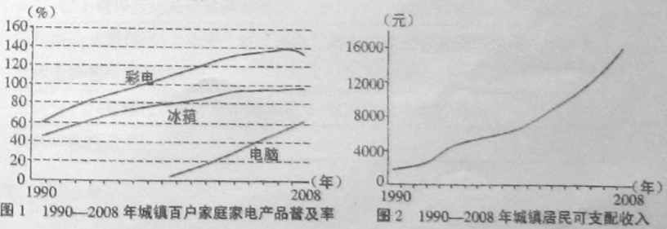
- 图1反映了哪些经济现象？
- 分析说明图1、图2之间的相互关系。
（3）电脑普及率将呈何种发展趋势？从不同角度举出两条理由。(3分)

3．读图回答下列问题。
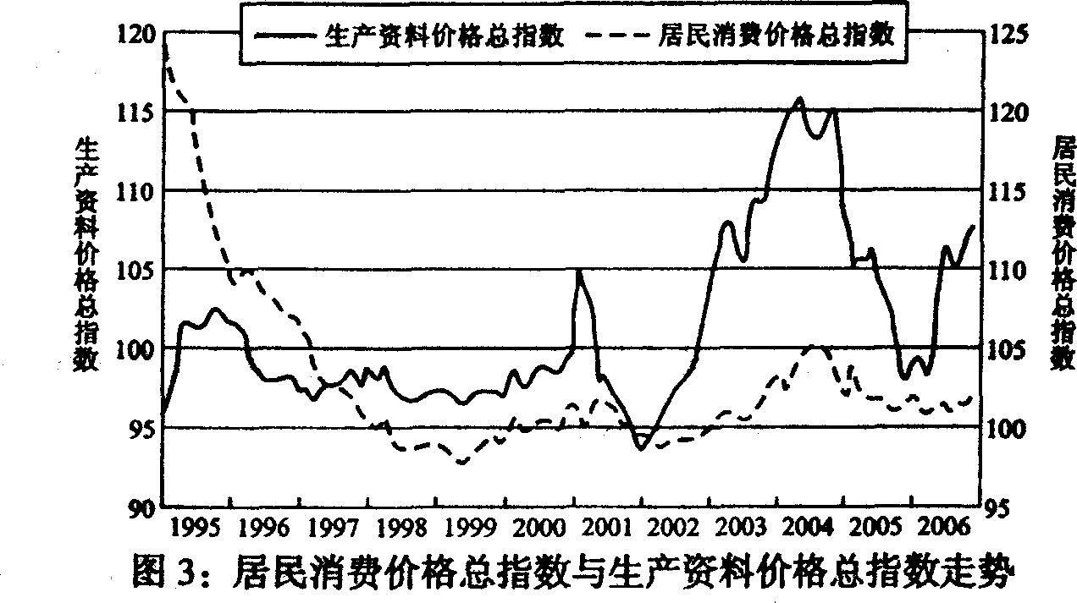
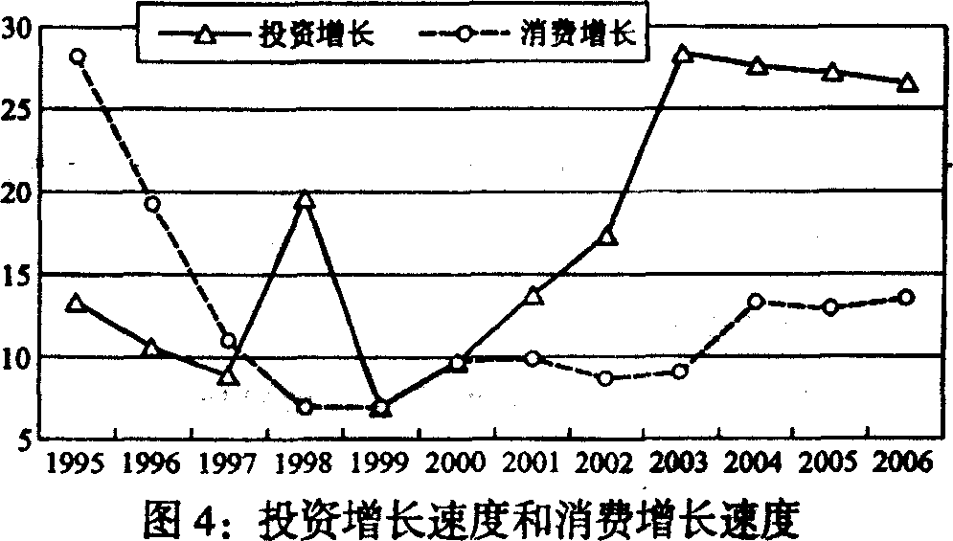
注：一国总需求包括投资需求、消费需求等内容。
⑴读图3、4，描述2002年以来我国物价水平和需求变化走势。(8分)

⑵简要分析2002年以来图3、图4所显示的需求和物价水平之间的关系。8分)

5．
阅读下列材料，结合所学知识回答问题。
材料一： 中国居民消费率与OECD（经济合作发展组织国家）平均消费率对比情况
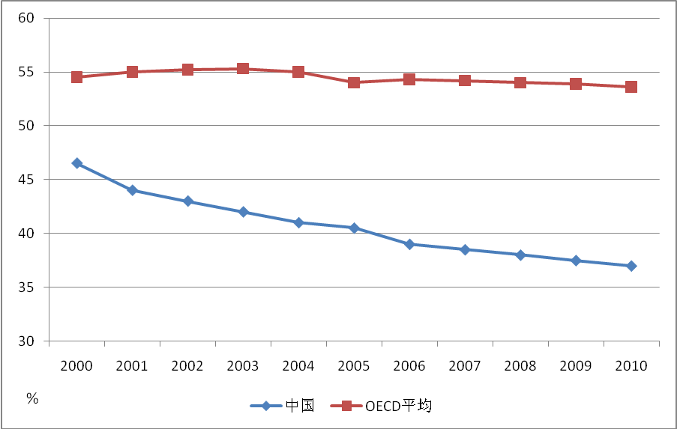
注：①居民消费率是指居民消费占GDP的比重。
②OECD即经济合作发展组织，包括了几乎所有发达国家。
材料二：十二五时期，我国将坚持扩大内需战略，把扩大消费需求作为扩大内需的战略重点。2010年国家继续出台系列惠民措施，如增加人民收入，改善民生；安排“三农”投入8183亿元，比上年增加930亿元；安排社会保障投入3185亿元，用于加快完善覆盖城乡居民的社会保障体系，把城镇居民基本医保和新农合的补助标准提高到120元，比上年增长50%；进行系列税收制度改革，以缩小社会收入差距。
（1）材料一反映什么经济问题?（4分）
（2）结合材料二，用“收入影响消费”相关知识说明我国系列惠民措施的经济学依据。（12分）

第一轮复习经济生活第三课练习答案
一、填空（略）
二、选择题
题号 | 1 | 2 | 3 | 4 | 5 | 6 | 7 | 8 | 9 | 10 | 11 | 12 | 13
答案
题号 | 14 | 15 | 16 | 17 | 18 | 19 | 20 | 21 | 22 | 23 | 24 | 25
答案
三、主观题
1． 答：（1）消费水平是由收入水平决定的。“年收入二十镑，年支出十九镑十九先令六便士”，即适度消费，量力而行，量入为出，因此结局是“幸福”。相反，“年支出二十镑零六便士”，即超前消费，因此结局是“痛苦”。
（2）“幸福”程度与消费效益有关。在相同的花费条件下，人们所获得的满足和享受的程度会有差异。消费效益与消费结构直接相关，消费结构合理，消费会产生积极的效益，获得的“幸福”程度就高。反之，获得的“幸福”程度就低。
2．答：(1)三种家电中，彩电普及率最高，(1分)总体呈上升趋势，最近两年略有下降。(1分)冰箱普及率总体呈上升趋势。接近100％时，增长趋缓；(1分)电脑普及率增长迅速。
(1分)
(2)联系图I、2， 1990--2008年，居民可支配收入与家电普及率都呈增长趋势.(1分)说明随着城镇居民可支配收入提高。人们的消费水平也逐步提高．(1分)家电普及率提高有利于发挥消费对生产的动力功能，从而为居民收入提高刨造条件。(1分)
在居民可支配收入增长的同时，各种家电普及率增长速度不同。电脑的增长速度最快，（1分）说明随着城镇居民可支配收入提高．人们的消费结构也在优化，发展性、事受性消费比重逐步扩大。
(3)考生回答可以是“呈增长趋势”，也可以是“呈下降趋势”。所陈述理由应围绕收入水平、生产成本和消费需求等角度展开。(3分)
3．答：⑴图3：生产资料价格指数先涨后落，2006年生产资料价格总指数出现较大幅度的上涨；居民消费价格总指数先涨后落。（3分）图4：投资增速先迅速上涨，后逐步下降；消费增速逐步上扬。（3分）
⑵投资和消费增速的加快，表明生产资料和消费资料的需求迅速增加，从而拉动了生产资料价格和消费价格的上升。（3分）随着投资和消费增速的减缓，生产资料和消费资料的价格逐渐下降。需求与物价水平呈同方向变化。（3分）
5．答：（1）（4分）我国居民消费率低于发达国家平均水平，自2000年以来持续下降，说明我国内需不足。（4分）
（2）（12分）
①收入是消费的前提和基础，人们可支配收入越多对商品和劳务的需求量说说越大。增加人民的收入有利于扩大消费需求。（4分）
②居民消费水平不还受未来收入的影响，完善社会保障体系，提高城镇居民的基本医疗保险，对新农合的补助标准有利于消除人们的后顾之忧，提高消费预期。（4分）
③社会总体消费水平的高低和人们收入差距的大小有密切关系。增加三农和社会保障保障性投入有利于缩小收入差距。扩大消费需求。（4分）（考生只要言之成理，均可酌情给分）

